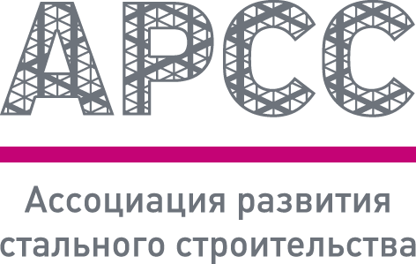
Сессия АРСС на Форуме 100+

Тема: «Стальное строительство. От Застройщика до Производителя металлопроката»

Дата и время проведения: 20 октября 2020 года, 14.30 – 16.00
Место: г. Екатеринбург, ЭКСПО-бульвар, д. 2, зал 3.4.

Программа
Модератор сессии: Антропов Евгений Игоревич, Руководитель проектов Инженерного центра АРСС
14.30 – 14.45 | Вступительное слово  Александр Николаевич Данилов, Генеральный директор АРСС
14.45 - 15.00 | «Потенциал технических решений стального строительства и роль Ассоциации в их внедрении» — Назмеева Татьяна Вильсовна, Руководитель проектов Инженерного центра АРСС  - Описание перспективных технических решений стального строительства для жилых и общественных зданий;  - Развитие нормативно-технической базы стальных решений при участии металлургической отрасли.
15:00 - 15.15 | «Новые стали с покрытием для гражданского и уникального строительства» — Орлов Александр Вячеславович, руководитель направления по развитию продуктовой категории «Прокат с покрытием» ПАО «Северсталь»  - Высокопрочные марки оцинкованной стали для эффективного строительства на основе технологии ЛСТК;  - Правила выбора полимерных покрытий в зависимости от назначения объекта;  - Новый вид покрытия для чистых помещений.
15:15 - 15:30 | «Окрашенный прокат с коррозионностойким Цинк-Алюминий-Магниевым покрытием. Перспективы использования зарубежных норм в отечественном строительстве» — Рашковский Александр Юльевич, Руководитель проектов R&D, ПАО «НЛМК»  - Место ЦАМ-покрытий в линейке металлопроката с покрытием;  - Преимущества и применение окрашенного проката с ЦАМ-покрытием;  - Европейские нормы испытаний и требований для проката, применяемого в строительстве.
15:30 - 15:45 | «Новые виды сталей и проката ЕВРАЗ НТМК для строительства» — Соколов Константин Евгеньевич, Начальник отдела прокатного производства, Техническое управление, ЕВРАЗ НТМК  - Полный переход с класса прочности С345 (типично российский класс прочности) на С355 (повышенный класс прочности аналог европейских стандартов);  - Освоение класса С390, испытание по свариваемости, разработка стандарта ЕВРАЗ по сварке;  - Классы С390 и С440 позволяют снижать металлоемкость конструкций, использовать г/к двутавры под более высокой нагрузкой.
15.45 – 16.00 | «Использование стальных и сталежелезобетонных конструкций при проектировании и строительстве уникальных объектов» – спикер и тезисы уточняются

